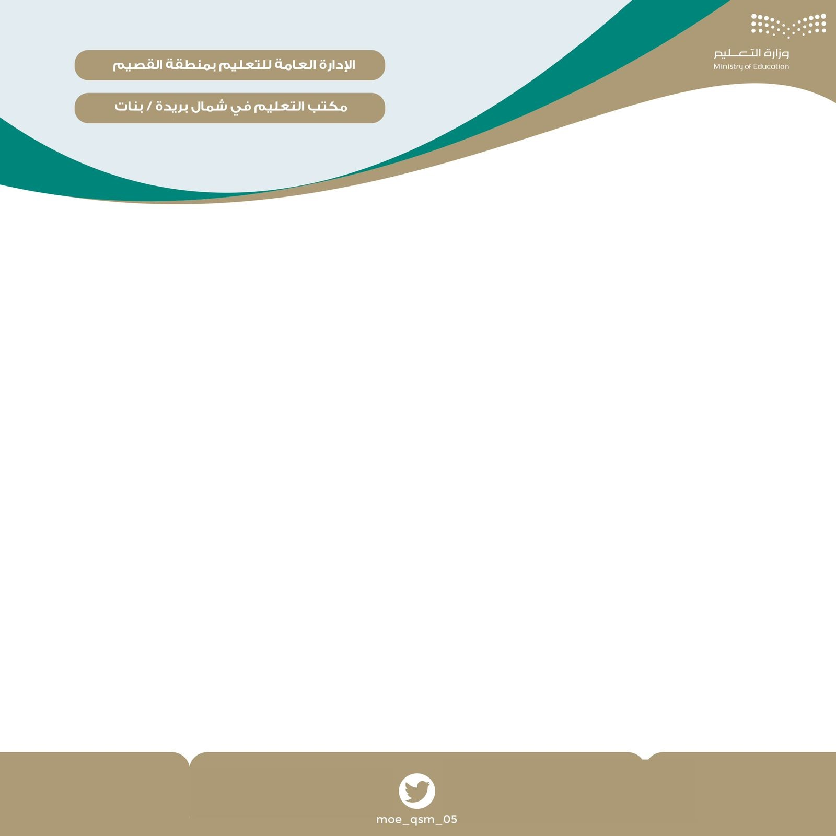
للعام 1444 هـ
مديرة مكتب التعليم شمال بريدة (بنات ) أ. امجاد بنت عبدالعزيز المشيطي
اعداد مشرفة الإدارة المدرسية
سلطانه بنت بخيت العتيبي
مديرة المدرسة – .....................
ملف جائزة إدارة تعليم القصيم لمشروع
( مدارس واعدة )
اسم المدرسة:...........................
مكتب تعليم شمال بريدة - بنات
المجال | م | المعايير | الشواهد
المجال الأول  التخطيط الاستراتيجي والتشغيلي | 1 | الرؤية والرسالة
 | 2 | الخطة التطويرية للمدرسة
المجال الثاني  القيادة والإدارة المدرسية | 1 | المهنية والقدرات القيادية والإدارية
 | 2 | إدارة العمليات
 | 3 | استثمار البيئة المدرسية
المجال الثالث  نواتج التعليم والتعلم | 1 | النمو المهني
 | 2 | الاتجاهات والقيم للمتعلمين
 | 3 | التحصيل الدراسي
شواهد مجالات مشروع مدارس واعدة

المجال | م | المعايير | الشواهد
المجال الرابع  المنهج الدراسي والتدريس | 1 | ربط المنهج بالتطبيقات الحياتية
 | 2 | استخدام الوسائل في تنفيذ المنهج
 | 3 | التخطيط وتنفيذ الدرس
 | 4 | استراتيجيات تعليم وتعلم تلبي متطلبات ذوي الاحتياجات الخاصة
 | 5 | استخدام أنشطة تربوية إثرائية تحقق أهداف التعليم الفعال
 | 6 | الالتزام بأخلاقيات المهنة

المجال | م | المعايير | الشواهد
المجال الخامس  التوجيه الطلابي  ( التخطيط , سلوك المتعلمين , برامج وخدمات وأدوات التوجيه الطلابي , رعاية المتعلمين , المبادرات الإرشادية ) | 1 | بناء الخطة وتهيئة البيئة الإرشادية
 | 2 | تشخيص واقع سلوك المتعلمين
 | 3 | تنفيذ برامج وخدمات وأدوات التوجيه الطلابي
 | 4 | الخدمات الإرشادية المقدمة للمتعلمين
 | 5 | الإبداع والتطوير بعمل التوجيه الطلابي
المجال السادس
النشاط الطلابي

المجال | م | المعايير | الشواهد
المجال السابع
الانضباط
المجال الثامن  الأسرة والمجتمع والعمل التطوعي | 1 | مهمة المدرسة تجاه المجتمع
 | 2 | مهمة المجتمع تجاه المدرسة
 | 3 | العمل التطوعي

اثراء لمديرة المدرسة

نماذج من السجلات الادارية
دليل المسابقة
شرح للمجالات والمعايير

